Prototyping Projektdokumentation

Name: Diogo Da Costa Lopes

E-Mail: dacosdio@students.zhaw.ch

URL der deployten Anwendung: https://booktrackers.netlify.app/

# Einleitung

BookTracker ist eine Webanwendung zur Verwaltung der eigenen Buchsammlung. Nutzer und Nutzerinnen können Bücher hinzufügen, bearbeiten, löschen und als Favoriten markieren. In einer Übersicht lassen sich Bücher filtern und durchsuchen. Zusätzlich bietet die App eine Statistikseite mit Auswertungen zu Genres, Bewertungen und Autoren sowie eine separate Ansicht für alle erfassten Autoren. Durch die strukturierte Erfassung und Analyse der eigenen Bücher behalten Nutzer stets den Überblick über ihre Sammlung und können gezielt neue Leseideen entwickeln. Favoriten und Statistiken unterstützen ausserdem bei der Auswahl der nächsten Bücher.

# Datenmodell

# *Ein Bild, das Diagramm, Reihe, Kreis, Entwurf enthält. KI-generierte Inhalte können fehlerhaft sein.*

# Beschreibung der Anwendung

## Startseite

**Route:** /

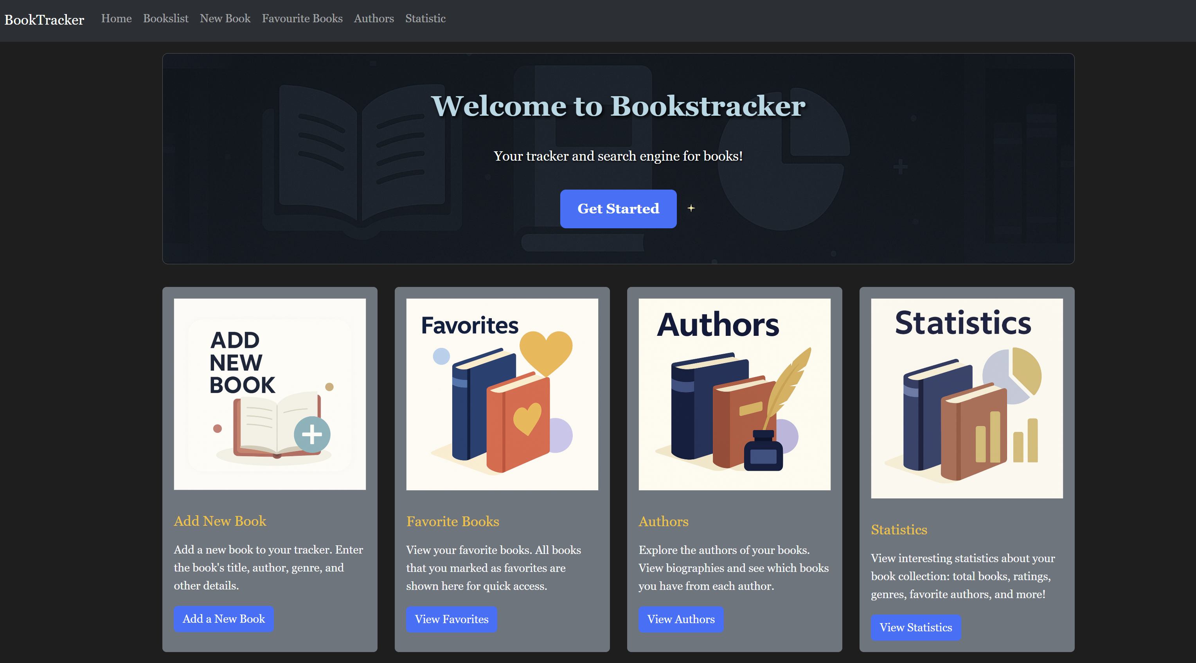

Die Startseite dient als Einstiegspunkt in die Anwendung. Sie enthält eine kurze Beschreibung der App sowie einen Button "GetStarted", der direkt zur Seite /books führt.  
Darunter werden in Form von übersichtlichenKarten die wichtigsten Funktionen der App präsentiert. Jede Karte enthält einen kurzen Beschreibungstext und einen Button, der zur jeweiligen Unterseite navigiert:

* **"Add a New Book"** → /addabook
* **"View Favorites"** → /favouritebooks
* **"View Authors"** → /authors
* **"View Statistics"** → /statistics

Am oberen Rand befindet sich eine Navigationsleiste, die durch die Datei +layout.svelte bereitgestellt wird. Diese Leiste ist auf allen Seiten der Anwendung sichtbar und ermöglicht die Navigation zwischen den verschiedenen Bereichen der App.

**Dateien:**

* routes/+page.svelte
* routes/+layout.svelte

## Bookslist

**Route:** /books

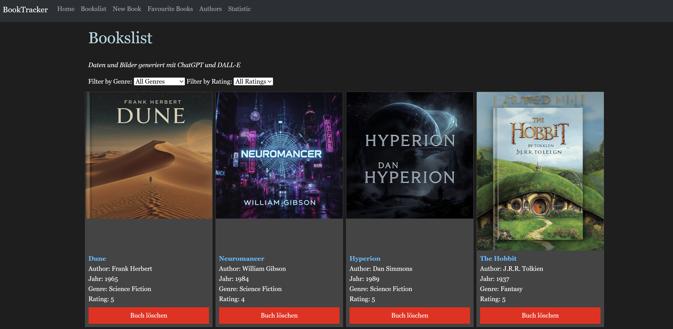

Die Seite Bookslist zeigt eine Übersicht aller in der App gespeicherten Bücher.  
Alle Bücher werden in Form von Karten dargestellt, die mit der eigenen Komponente BookCard.svelte umgesetzt sind.  
Jede Karte zeigt das Buchcover, den Titel, Autor, Genre, Erscheinungsjahr und Bewertung an.

Zusätzlich stehen dem Nutzer Filtermöglichkeiten zur Verfügung, um die Bücher nach Genre(Dropdown) und Bewertung (Dropdown) einzugrenzen.

Über einen Link auf der jeweiligen Karte gelangt man zur Detailansicht des Buches (/books/[id]).  
Dort können weitere Aktionen wie Favorisieren und Löschen durchgeführt werden.

Ein Löschen von Büchern ist ebenfalls direkt über die Bookslist-Seite möglich.

Die Daten werden über load() aus der MongoDB geladen.  
Änderungen (z.B. beim Löschen oder Favorisieren) werden dynamisch aktualisiert.

**Dateien:**

* routes/books/+page.svelte
* routes/books/+page.server.js
* src/lib/components/BookCard.svelte

## Book-Details

**Route:** /books/[id]

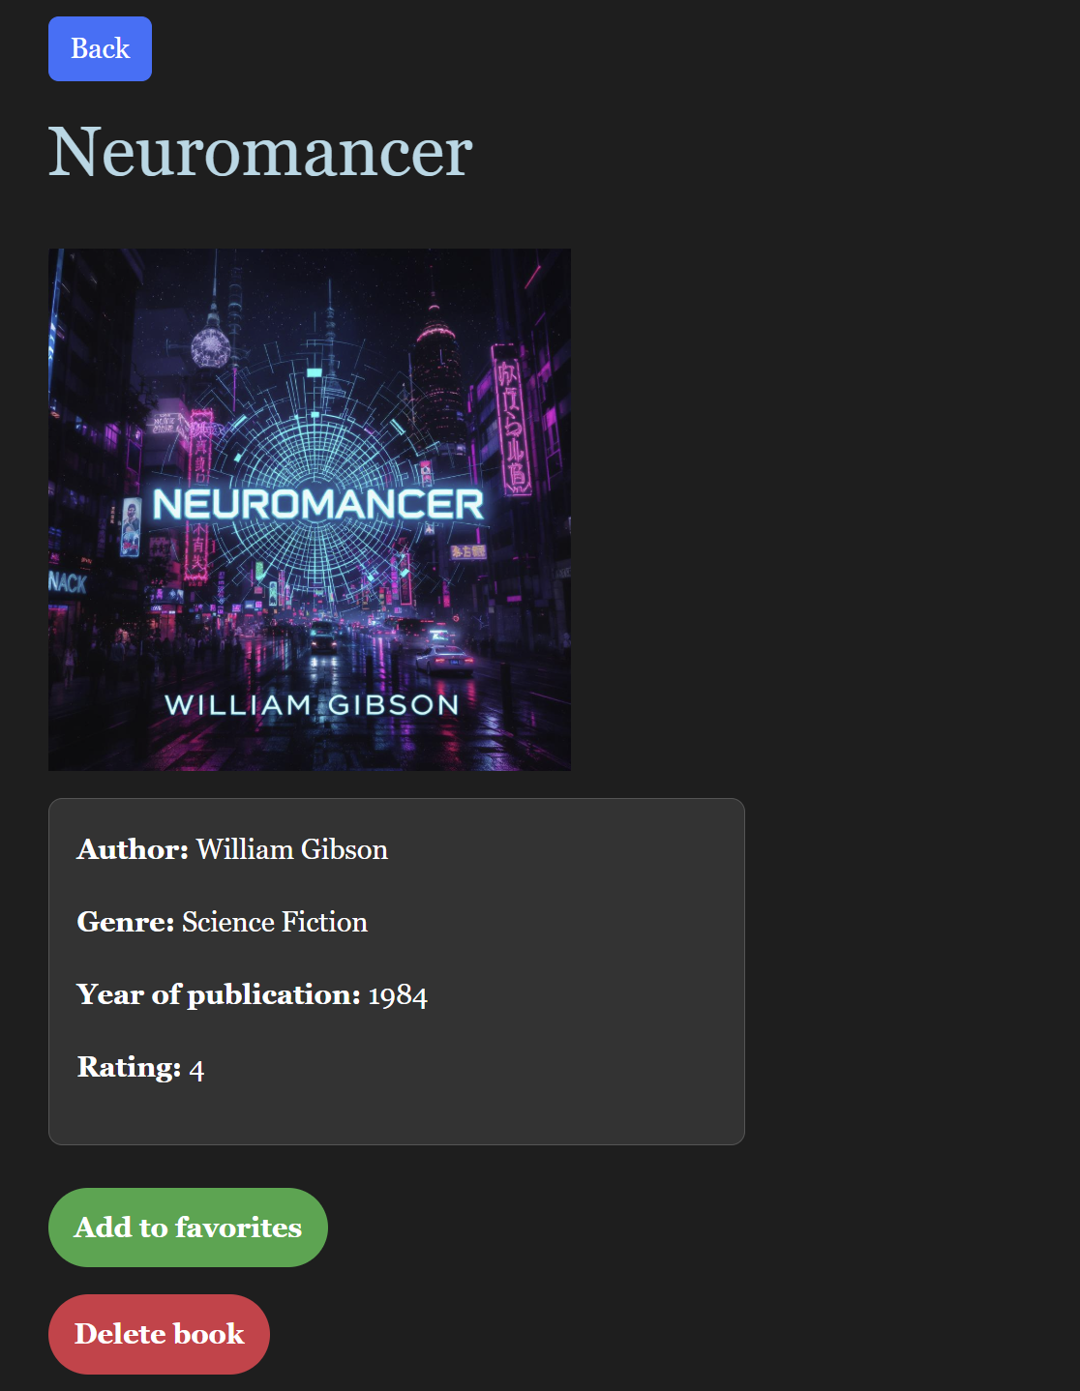

In dieser Detailansicht wird ein einzelnes Buch vollständig angezeigt.  
Die Seite zeigt das Buchcover, den Titel, Autor, Genre, Erscheinungsjahr und Bewertung an.

Folgende Aktionen sind möglich:

* Das Buch als Favoritmarkieren bzw. wieder entfernen.
* Das Buch löschen (wird aus der Datenbank entfernt).

Ein **"**Back"-Button am oberen Rand führt zurück zur vorherigen Seite (/books).

Die Seite nutzt die Parameter-Route [id], um das jeweilige Buch anhand seiner eindeutigen ID aus der MongoDB zu laden und darzustellen.

**Dateien:**

* routes/books/[id]/+page.svelte
* routes/books/[id]/+page.server.js

## New Book

**Route:** /addabook



Auf der Seite «NewBook» können Benutzer ein neues Buch zur Sammlung hinzufügen.  
Dazu steht ein Formular zur Verfügung, in das die folgenden Informationen eingegeben werden:

* Titel
* Autor
* Genre
* Erscheinungsjahr
* Bewertung (1–5)
* Status (Planned, Reading, Read)

Nach dem Absenden wird das neue Buch in der Collectionbooks in der MongoDB gespeichert.  
Die Speicherung erfolgt über eine FormAction und die Funktion createBook(). Nach erfolgreichem Hinzufügen wird das Buch automatisch in der Bookslist angezeigt.

**Dateien:**

* routes/addabook/+page.svelte
* routes/addabook/+page.server.js

## Favorite Books

**Route:** /favouritebooks

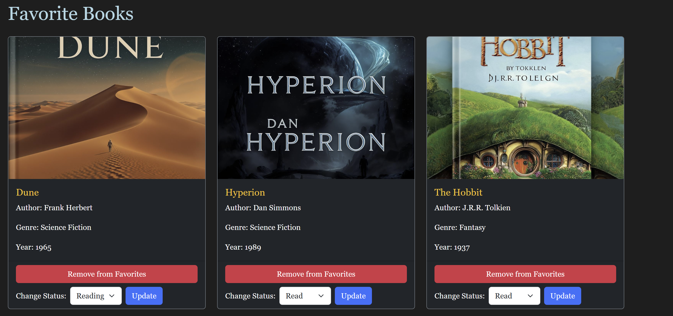

Die Seite FavouriteBooks zeigt alle Bücher an, die als Favoriten markiert wurden (Feld favorite: true in der Datenbank).  
Alle Favoriten werden als Karten dargestellt und enthalten folgende Informationen:

* Buchcover
* Titel
* Autor
* Genre
* Erscheinungsjahr

Zusätzlich können folgende Aktionen durchgeführt werden:

**Remove from Favorites**

* Entfernt das Buch aus den Favoriten (setzt favorite in der Datenbank auf false).

**Change Status**

* Ermöglicht die Änderung des Lesestatus (Planned, Reading, Read) über ein Dropdown-Menü.
* Mit dem Update-Button wird der neue Status gespeichert.

**Dateien:**

* routes/favouritebooks /+page.svelte
* routes/favouritebooks /+page.server.js

## Author

**Route:** /authors

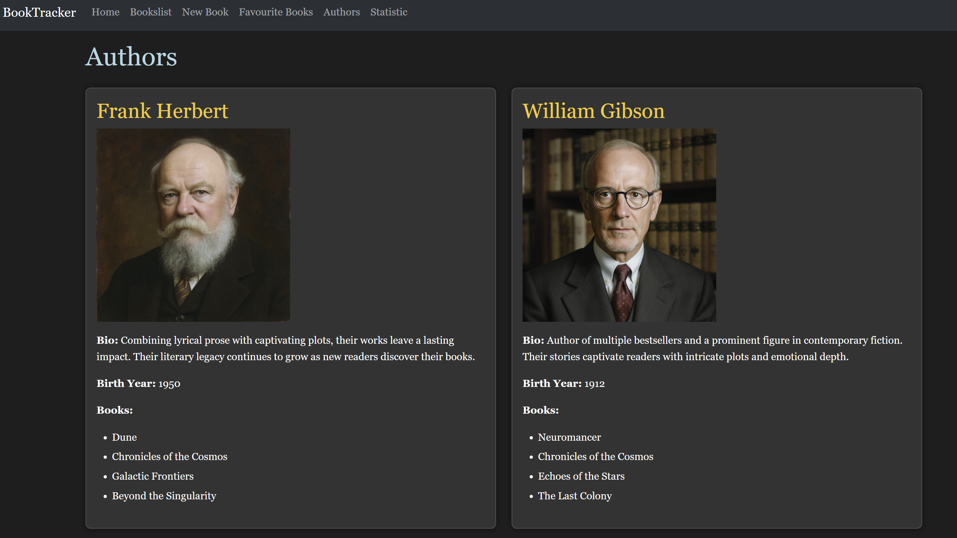

Auf dieser Seite werden alle in der Datenbank gespeicherten Autoren angezeigt.  
Die Daten werden aus der Collection authors geladen.

Jeder Autor wird in einer Author Card angezeigt. Diese enthält:

* Ein Autorenbild
* Den Namen des Autors
* Eine Biografie (Bio)
* Das Geburtsjahr
* Eine Liste der Bücher dieses Autors (in MongoDB als Array)

Die Seite dient als Ergänzung zur Bücherverwaltung und ermöglicht einen Überblick über die erfassten Autoren.

**Dateien:**

* routes/authors/+page.svelte
* routes/authors/+page.server.js

## Statistics

**Route:** /statistics

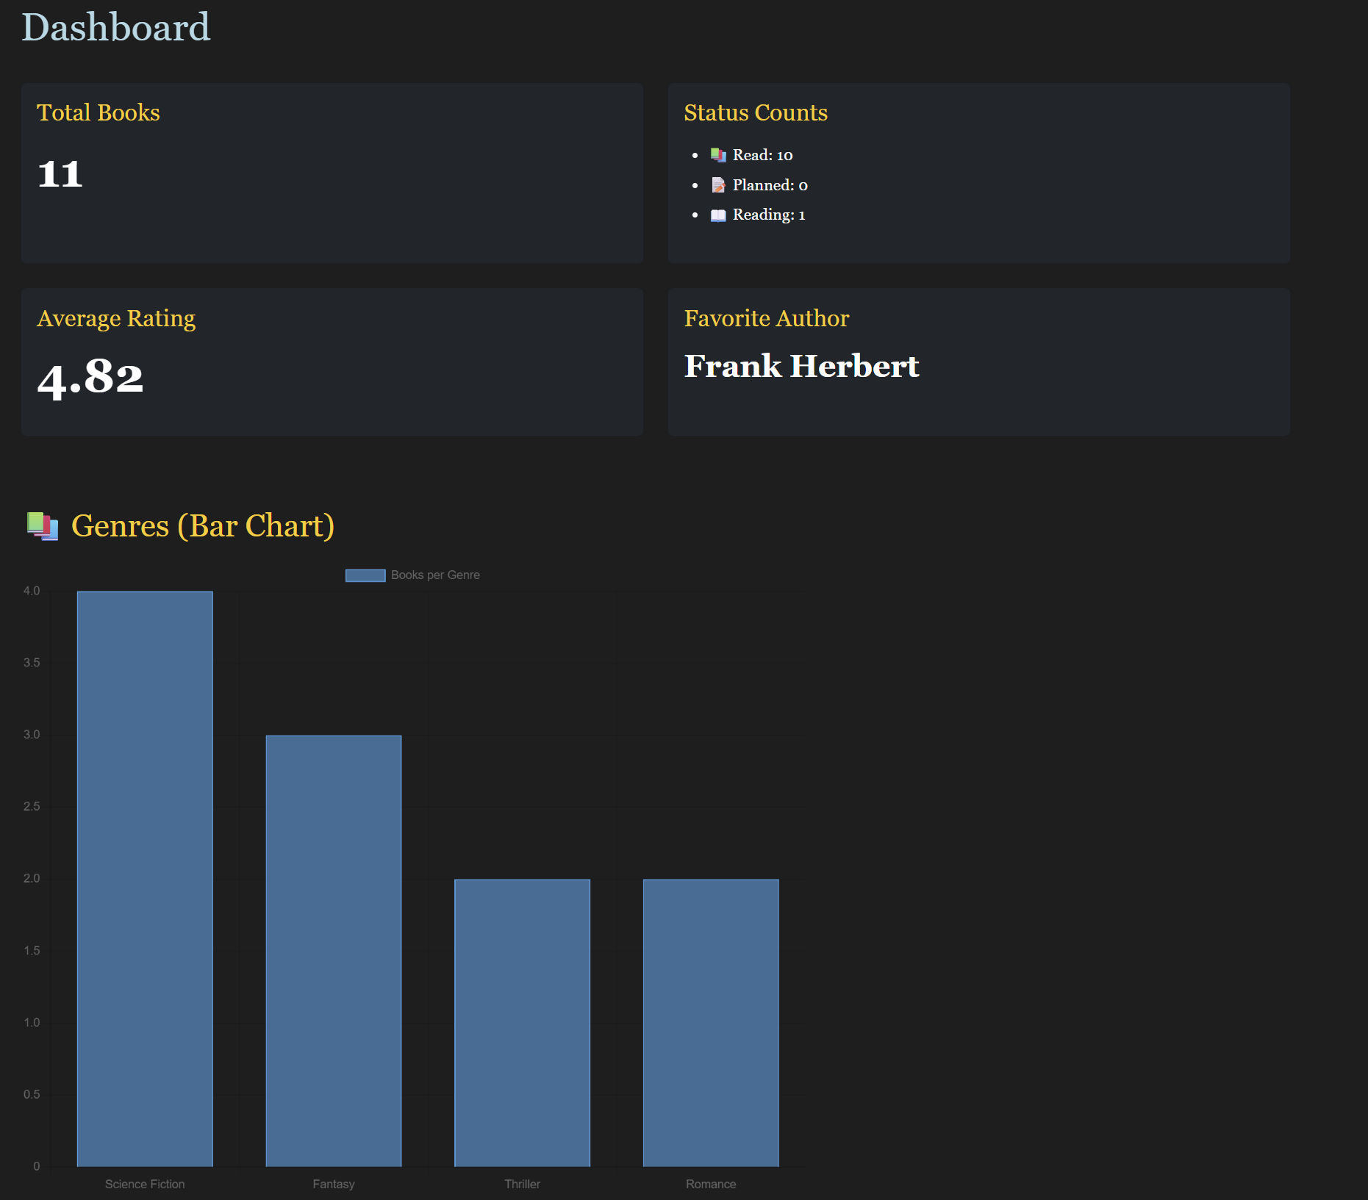

Die Seite Statistics zeigt eine Auswertung der als Favoriten markierten Bücher.  
Dabei werden folgende Informationen dargestellt:

* Gesamtanzahl der Lieblingsbücher
* Durchschnittliche Bewertung
* Verteilung nach Status (Planned, Reading, Read)
* Verteilung nach Genre (Bar Chart)
* Lieblingsautor

Für die Darstellung wird eine Bootstrap-Tabelle für die Status-Übersicht verwendet.  
Zusätzlich zeigt ein Balkendiagramm auf Basis von Chart.js die Verteilung der Genres.

**Dateien:**

* routes/statistics/+page.svelte
* routes/statistics/+page.server.js

# Erweiterungen

## Statistikseite

Auf der Seite /statistics werden verschiedene Auswertungen zu den Büchern angezeigt (z.B. Gesamtanzahl, Statusverteilung, Durchschnittsbewertung, Genres, Lieblingsautor).  
Zusätzlich wird ein Balkendiagramm(BarChart) mit der Library «**Chart.js»** generiert.  
Die Statistiken werden in routes/statistics/+page.server.js berechnet und an die Page übergeben.

Dateien:

* routes/statistics/+page.svelte
* routes/statistics/+page.server.js
* src/lib/db.js (Funktionen getBooks()

## Favorite Books Seite

Auf der Seite /favouritebooks werden alle Bücher angezeigt, die als Favoriten markiert wurden (favorite: true).  
Hier können Bücher aus den Favoriten entfernt oder der Lesestatus geändert werden.  
Die Filterung erfolgt in der load()-Funktion in routes/favouritebooks/+page.server.js.

Auf der Seite /favouritebooks kann auch für jedes angezeigte Buch der Lesestatus geändert werden.  
Dafür steht bei jedem Buch ein Dropdown-Menü zur Verfügung, in dem die Status-Werte «Planned», «Reading» und «Read» ausgewählt werden können.

Nach Auswahl des neuen Status kann der Nutzer diesen über einen «UpdateStatus-Button» speichern.  
Die Änderung wird per FormAction an den Server übermittelt und dort über die Funktion updateBook() in der Datenbank gespeichert.

Die Logik ist in der Page routes/favouritebooks/+page.svelte umgesetzt.  
Die zugehörige Server-Logik für das Speichern befindet sich in routes/favouritebooks/+page.server.js.

## Genre und Rating Filter

Auf der Seite /books kann die Bücherliste nach Genre und Bewertung (Rating) gefiltert werden. Die notwendigen Filterdaten (Genres und Bücher) werden bereits in der load()-Funktion in routes/books/+page.server.js vorbereitet und an die Page übergeben.

In der Page (routes/books/+page.svelte) wird die Filterlogikclientseitig umgesetzt:

* Für das Genre gibt es ein Dropdown, in dem alle in der Datenbank vorkommenden Genres angezeigt werden.  
  (Diese Genres werden serverseitig in load() berechnet.)
* Für das Rating gibt es ein Dropdown mit den möglichen Bewertungen (1 bis 5 Sterne).

Die eigentliche Filterfunktion getFilteredBooks() ist rein clientseitig implementiert und filtert das aktuell angezeigte Bücher-Array liveimBrowser, basierend auf den gewählten Filterwerten selectedGenre und selectedRating.

Damit können die Nutzer die Bookslist interaktiv an ihre Interessen anpassen.